Trường THCS Nam Hải Họ và tên giáo viên
Tổ : Khoa học tự nhiên Vũ Thị Diệp
Ngày soạn : 22/9/2024

GDTC- Lớp 9
CHỦ ĐỀ 1: CHẠY CỰ LI NGẮN (100m)
Bài 2: Phối hợp các giai đoạn trong chạy cự li ngắn
Thời gian thực hiện: Tiết 5

Củng cố kĩ thuật chạy giữa quãng lao sau xuất phát (Xuất phát cao chạy tăng tốc cự ly 20-30m, xuất phát thấp 30-60m); Bài tập phát triển thể lực “chạy con thoi 4x10m”
I. Mục tiêu
1. Kiến thức
- Học sinh biết và thực hiện đúng kĩ thuật chạy giữa quãng lao sau xuất phát( xuất phát cao chạy tăng tốc cự ly 20-30m, xuất phát thấp 30-60m)
- Bài tập phát triển thể lực “chạy con thoi 4x10m”
2.1. Năng lực đặc thù
- Năng lực vận động cơ bản: Học sinh biết và thực hiện đúng kĩ thuật chạy giữa quãng lao sau xuất phát (Xuất phát cao chạy tăng tốc cự ly 20-30m, xuất phát thấp 30-60m)
- Năng lực hoạt động TDTT: Học sinh lựa chọn và thường xuyên tập luyện nội dung bài học phù hợp để nâng cao sức khoẻ. Học sinh tham gia tốt trò chơi.
2.2. Năng lực chung
- Năng lực tự chủ và tự học: Học sinh có ý thức chủ động trong tập luyện, học tập, biết xem tranh ảnh trong sách giáo khoa phục vụ nội dung bài học, tự điều chỉnh tình cảm thái độ, hành vi của bản thân.
- Năng lực giao tiếp và hợp tác: Có ý thức lắng nghe, phản hồi tích cực trong quá trình học tập, xác định được mục đích nội dung, phương tiện, và thái độ giao tiếp, xác định được mục đích và phương thức hợp tác, tương tác với bạn học.
- Năng lực giải quyết vấn đề và sáng tạo: Học sinh thực hiện được các nhiệm vụ học tập, bài tập và trò chơi vận động theo yêu cầu của giáo viên. Học sinh trình bày được sản phẩm học tập.
3. Phẩm chất
- Học sinh giúp đỡ lẫn nhau trong khi tập luyện. Yêu quý và tôn trọng sự khác biệt giữa mọi người.
- Học sinh có trách nhiệm với bản thân, có trách nhiệm hoàn thành nội dung tập luyện.
- Học sinh chủ động hoàn thành lượng vận động của bài tập, tích cực tham gia trò chơi vận động, luôn có ý thức vươn lên đạt kết quả tốt trong học tập.
- Học sinh tự giác tham gia đầy đủ các hoạt động học tập và hoàn thiện nhiệm vụ vận động, có ý thức đấu tranh với các hành vi thiếu trung thực trong học tập và trong cuộc sống.
*Đối với HSKT
- Thực hiện được một số yêu cầu cần đạt cơ bản (phù hợp với năng lực, phẩm chất của HS).
II. Thiết bị dạy học và học liệu
1.Địa điểm: Sân tập thể chất.
2. Giáo viên: Trang phục gọn gàng, kế hoạch bài dạy, còi, dây đánh đích, đồng hồ bấm giây, tranh ảnh.
3. Học sinh: Trang phục thể thao, sách giáo khoa phù hợp với tiết học.
III. Tiến trình dạy học
Nội dung | LVĐ |  | Tổ chức thực hiện
 |  |  | Hoạt động của GV |  |  | Hoạt động của HS
Hoạt động 1: Mở đầu (6-8phút)
a.Mục tiêu:
- Tiếp nhận ban đầu về nội dung học tập, hoàn thành LVĐ khởi động, biết cách chơi trò chơi hỗ trợ khởi động (nếu có)
- Học sinh biết và thực hiện đúng kỹ thuật xuất phát thấp và chạy ra trước 30-60m theo tín hiệu khác nhau.
- Một số điều luật cơ bản trong chạy cự li ngắn.
- Bài tập phát triển thể lực “chạy con thoi 4x10m”
b. Nội dung: Thực hiện các động tác khởi động
c. Sản phẩm: GV nắm bắt được tình hình lớp và sức khỏe học sinh trước khi vào giờ học
- Học sinh tiếp nhận được về nội dung học tập
- Học sinh chuyển được trạng thái cơ thể hoạt động bình thường sang trạng thái vào hoạt động TDTT và biết cách chơi trò chơi hỗ trợ khởi động
d. Tổ chức thực hiện:
* Tổ chức hoạt động:  1. Nhận lớp:  - GV nhận lớp.  - Phổ biến nội dung và mục tiêu bài học.  2. Khởi động  a. Khởi động chung  - Chạy nhẹ nhàng tại chỗ  - Xoay các khớp, ép dây chằng.  b. Khởi động chuyên môn  - Chạy bước nhỏ.  - Chạy nâng cao đùi.  - Chạy đạp sau.  - Chạy tốc độ  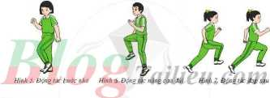  c. Kiểm tra bài cũ:  - Thực hiện kĩ thuật xuất phát thấp và chạy lao. | 1v  2l x 8n  2l x 8n  2 - 3l |  | - GV nhận lớp, hỏi han tình hình sức khỏe HS, phổ biến nội dung và mục tiêu bài học.  - GV di chuyển, quan sát và chỉ dẫn đôn đốc HS.  - GV phổ biến cách chơi, luật chơi trò chơi  - GV sử dụng phương pháp trực quan và phương pháp lời nói nhận xét đánh giá.  - GV gọi 1-2 HS lên thực hiện.  - GV quan sát, nhận xét và cho điểm |  |  | - Cán sự lớp tập hợp lớp theo đội hình 4 hàng ngang, báo cáo sĩ số.  - HS quan sát, lắng nghe nội dung và mục tiêu giờ học.  - Lớp trưởng tổ chức khởi động.  - Đội hình nhận lớp.  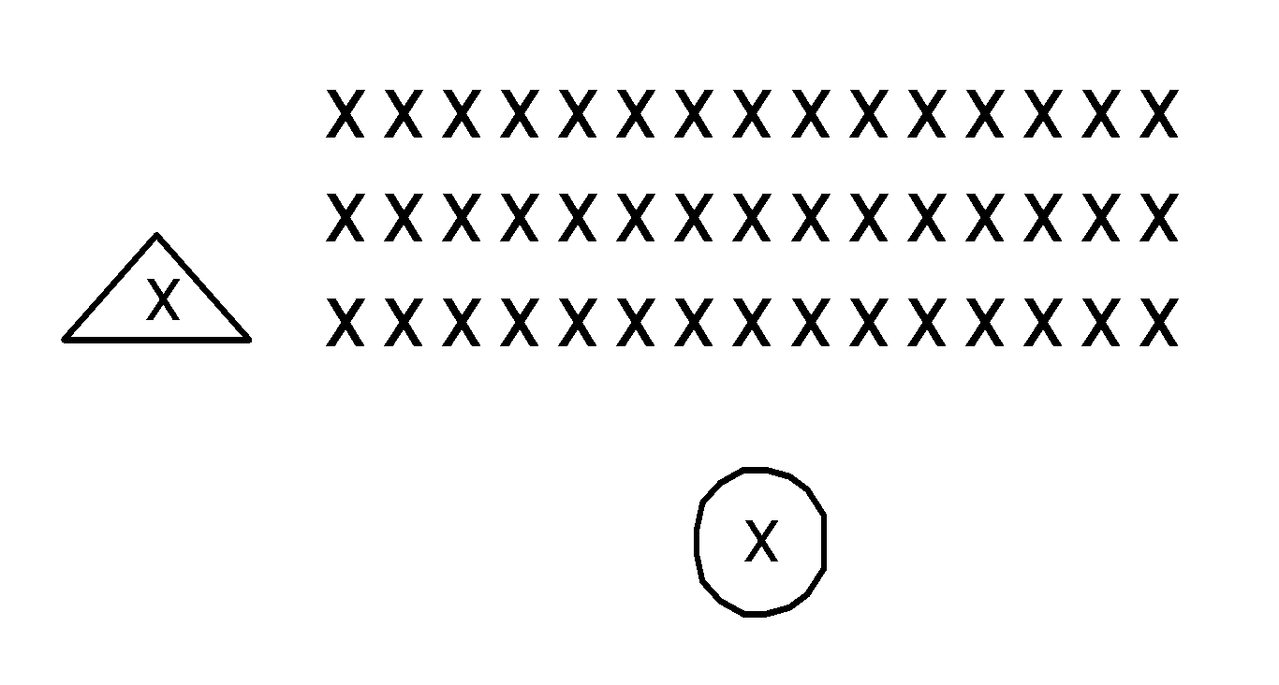  - Đội hình khởi động chung.  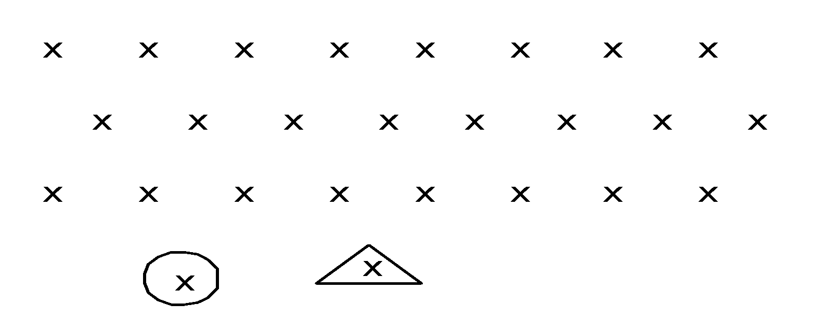  - Đội hình khởi động CM.  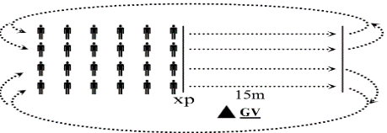  - HS lên thực hiện.  - HS khác nhận xét.
Hoạt động 2: Hình thành kiến thức (8-10phút)
a. Mục tiêu:
- Tiếp nhận ban đầu về nội dung học tập, hoàn thành LVĐ khởi động và biết cách chơi trò chơi hỗ trợ khởi động.
- Học sinh biết và thực hiện đúng kỹ thuật xuất phát thấp và chạy ra trước 30-60m theo tín hiệu khác nhau.
- Bài tập phát triển thể lực “chạy con thoi 4x10m”
b. Nội dung.
- Học sinh biết và thực hiện đúng kỹ thuật. Bài tập phát triển thể lực “chạy con thoi 4x10m”
c. Sản phẩm: Học sinh hiểu được tầm quan trọng và sử yếu tố tự nhiên để rèn luyện sức khỏe và phát triển thể chất
d. Tổ chức thực hiện.
* Tổ chức hoạt động:  - Củng cố kĩ thuật chạy giữa quãng lao sau xuất phát  + Xuất phát cao chạy tăng tốc cự li 20-30m  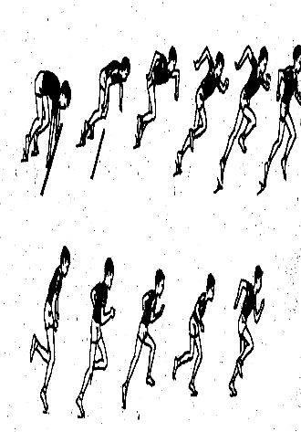  + Xuất phát thấp 30-60m  + Bài tập phát triển thể lực “chạy con thoi 4x10m |  | 4phút |  |  | - GV cho lớp thực hiện hàng  - GV làm mẫu, phân tích kỹ thuật và hướng dẫn cả lớp thực hiện, kết hợp với quan sát và sửa sai. |  | - HS thực hiện theo sự hướng dẫn của GV  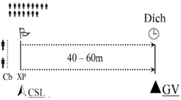  - HS lắng nghe và thực hiện.  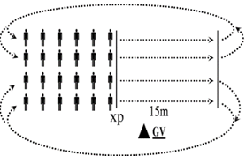
Hoạt động 3: Luyện tập (18 – 20phút)
a. Mục tiêu: Học sinh biết và thực hiện đúng yêu cầu của tiết học.
b. Nội dung:
- Học sinh biết và thực hiện đúng kỹ thuật xuất phát cao và chạy tăng tốc 20-30m
+ Xuất phát thấp 30-60m
+ Bài tập phát triển thể lực “chạy con thoi 4x10m
c. Sản phẩm: Học sinh biết và thực hiện đúng kĩ thuật chạy giữa quãng lao sau xuất phát
d. Tổ chức thực hiện:
* Tổ chức hoạt động:  - Kỹ thuật xuất phát cao, chạy tăng tốc 20-30m  3. Củng cố: Thực hiện kỹ thuật xuất phát thấp chạy 30-60m. |  |  |  | - GV hướng dẫn và tổ chức HS tập luyện lần lượt các bài tập theo hình thức đồng loạt và tập theo nhóm  GV quan sát sửa sai.  - GV gọi HS thực hiện  -GV quan sát nhận xét |  |  | - Tập luyện cá nhân:  + HS tại chỗ tự thực hiện  + HS luân phiên hô khẩu lệnh cho bạn thực hiện.  100m  100m  100m  100m  - HS lên thực hiện.  - HS khác nhận xét
Hoạt động 4: Vận dụng (5-7phút)
a. Mục tiêu:
- Biết tác dụng một số động tác bổ trợ trong chạy cư ly ngắn.
b. Nội dung: HS sử dụng kiến thức và các kĩ thuật động tác đã học để vận dụng vào thực tế.
c. Sản phẩm:
- HS thực hiện tương đối chính xác các kĩ thuật động tác.
- Vận dụng kĩ thuật chạy cự li ngắn vào thực tiễn, rèn luyện sức khỏe, chơi các môn thể thao, HS thực hiện được trò chơi.
d. Tổ chức thực hiện: GV yêu cầu HS thực hiện bài tập vận dụng:
- Câu hỏi vận dụng  - Hồi tĩnh: Thả lỏng toàn thân (tại chỗ).  Nhận xét và hướng dẫn bài làm ở nhà.  - Ưu điểm cần phát huy và nhược điểm cần khắc phục.  - Hướng dẫn ôn bài ở nhà.  Xuống lớp. | (2-3p) |  |  | - GV đặt câu hỏi vận dụng.  - GV nhận xét, đánh giá về mức độ tiếp thu kiến thức, kỹ năng của HS.  - GV điều hành lớp thả lỏng các cơ toàn thân.  - GV nhận xét kết quả giờ học, ý thức thái độ của HS trong các phần bài học.  - GV hướng dẫn HS học ở nhà.  - GV hô giải tán |  |  |  | - HS lên trả lời câu hỏi vận dụng.  ĐHTL  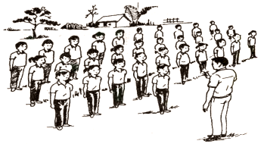  - Tập trung thực hiện theo chỉ dẫn của GV để thả lỏng các cơ toàn thân.  - Hs hô khỏe.

Trường THCS Nam Hải Họ và tên giáo viên
Tổ : Khoa học tự nhiên Vũ Thị Diệp
Ngày soạn : 22/9/2024

GDTC- Lớp 9
CHỦ ĐỀ 1: CHẠY CỰ LI NGẮN (100m)
Bài 2: Phối hợp các giai đoạn trong chạy cự li ngắn
Thời gian thực hiện: Tiết 6

- Củng cố kỹ thuật về đích (Xuất phát thấp chạy 60m thực hiện kỹ thuật đánh đích); (Trò chơi do GV tự chọn)
I. Mục tiêu
1. Kiến thức
- Học sinh biết và thực hiện đúng kỹ thuật về đích (Xuất phát thấp chạy 60m thực hiện kỹ thuật đánh đích)
- Trò chơi do GV tự chọn
2.1. Năng lực đặc thù
- Năng lực vận động cơ bản: Học sinh biết và thực hiện đúng kỹ thuật về đích (Xuất phát thấp chạy 60m thực hiện kỹ thuật đánh đích)
- Trò chơi do GV tự chọn
- Năng lực hoạt động TDTT: Học sinh lựa chọn và thường xuyên tập luyện nội dung bài học phù hợp để nâng cao sức khoẻ. Học sinh tham gia tốt trò chơi.
2.2. Năng lực chung
- Năng lực tự chủ và tự học: Học sinh có ý thức chủ động trong tập luyện, học tập, biết xem tranh ảnh trong sách giáo khoa phục vụ nội dung bài học, tự điều chỉnh tình cảm thái độ, hành vi của bản thân.
- Năng lực giao tiếp và hợp tác: Có ý thức lắng nghe, phản hồi tích cực trong quá trình học tập, xác định được mục đích nội dung, phương tiện, và thái độ giao tiếp, xác định được mục đích và phương thức hợp tác, tương tác với bạn học.
- Năng lực giải quyết vấn đề và sáng tạo: Học sinh thực hiện được các nhiệm vụ học tập, bài tập và trò chơi vận động theo yêu cầu của giáo viên. Học sinh trình bày được sản phẩm học tập.
3. Phẩm chất
- Học sinh giúp đỡ lẫn nhau trong khi tập luyện. Yêu quý và tôn trọng sự khác biệt giữa mọi người.
- Học sinh có trách nhiệm với bản thân, có trách nhiệm hoàn thành nội dung tập luyện.
- Học sinh chủ động hoàn thành lượng vận động của bài tập, tích cực tham gia trò chơi vận động, luôn có ý thức vươn lên đạt kết quả tốt trong học tập.
- Học sinh tự giác tham gia đầy đủ các hoạt động học tập và hoàn thiện nhiệm vụ vận động, có ý thức đấu tranh với các hành vi thiếu trung thực trong học tập và trong cuộc sống.
*Đối với HSKT
- Thực hiện được một số yêu cầu cần đạt cơ bản (phù hợp với năng lực, phẩm chất của HS).
II. Thiết bị dạy học và học liệu
1.Địa điểm: Sân tập thể chất.
2. Giáo viên: Trang phục gọn gàng, kế hoạch bài dạy, còi, dây đánh đích, đồng hồ bấm giây, tranh ảnh.
3. Học sinh: Trang phục thể thao, sách giáo khoa phù hợp với tiết học.
III. Tiến trình dạy học
Nội dung | LVĐ |  | Tổ chức thực hiện
 |  |  | Hoạt động của GV |  |  | Hoạt động của HS
Hoạt động 1: Mở đầu (6-8phút)
a. Mục tiêu:
- Tiếp nhận ban đầu về nội dung học tập, hoàn thành LVĐ khởi động, biết cách chơi trò chơi hỗ trợ khởi động (nếu có)
- Học sinh biết và thực hiện đúng kỹ thuật về đích (Xuất phát thấp chạy 60m thực hiện kỹ thuật đánh đích)
- Trò chơi do GV tự chọn
b. Nội dung: Thực hiện các động tác khởi động
c. Sản phẩm: GV nắm bắt được tình hình lớp và sức khỏe học sinh trước khi vào giờ học
- Học sinh tiếp nhận được về nội dung học tập
- Học sinh chuyển được trạng thái cơ thể hoạt động bình thường sang trạng thái vào hoạt động TDTT và biết cách chơi trò chơi hỗ trợ khởi động
d. Tổ chức thực hiện:
* Tổ chức hoạt động:  1. Nhận lớp:  - GV nhận lớp.  - Phổ biến nội dung và mục tiêu bài học.  2. Khởi động  a. Khởi động chung  - Chạy nhẹ nhàng tại chỗ  - Xoay các khớp, ép dây chằng.  b. Khởi động chuyên môn  - Chạy bước nhỏ.  - Chạy nâng cao đùi.  - Chạy gót chạm mông  c. Kiểm tra bài cũ:  - Thực hiện kĩ thuật xuất phát thấp và chạy lao. | 1v  2l x 8n  2l x 8n  2 - 3l |  | - GV nhận lớp, hỏi han tình hình sức khỏe HS, phổ biến nội dung và mục tiêu bài học.  - GV di chuyển, quan sát và chỉ dẫn đôn đốc HS.  - GV phổ biến cách chơi, luật chơi trò chơi  - GVsử dụng phương pháp trực quan và phương pháp lời nói nhận xét đánh giá.  - GV gọi 1-2 HS lên thực hiện.  - GV quan sát, nhận xét và cho điểm |  |  | - Cán sự lớp tập hợp lớp theo đội hình 4 hàng ngang, báo cáo sĩ số.  - HS quan sát, lắng nghe nội dung và mục tiêu giờ học.  - Lớp trưởng tổ chức khởi động.  - Đội hình nhận lớp.  - Đội hình khởi động chung.  - Đội hình khởi động CM.  - HS lên thực hiện.  - HS khác nhận xét.
Hoạt động 2: Hình thành kiến thức (8-10 phút)
a. Mục tiêu:
- Tiếp nhận ban đầu về nội dung học tập, hoàn thành LVĐ khởi động và biết cách chơi trò chơi hỗ trợ khởi động.
- Học sinh biết và thực hiện đúng kỹ thuật về đích (Xuất phát thấp chạy 60m thực hiện kỹ thuật đánh đích)
- Trò chơi do GV tự chọn
b. Nội dung.
- Học sinh biết và thực hiện đúng kỹ thuật về đích (Xuất phát thấp chạy 60m thực hiện kỹ thuật đánh đích)
- Trò chơi do GV tự chọn
c. Sản phẩm: Học sinh hiểu được tầm quan trọng và sử yếu tố tự nhiên để rèn luyện sức khỏe và phát triển thể chất
d. Tổ chức thực hiện.
* Tổ chức hoạt động:  - Củng cố kỹ thuật về đích  + Xuất phát thấp chạy 60m thực hiện kỹ thuật đánh đích)  về đích.  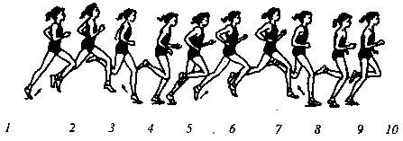  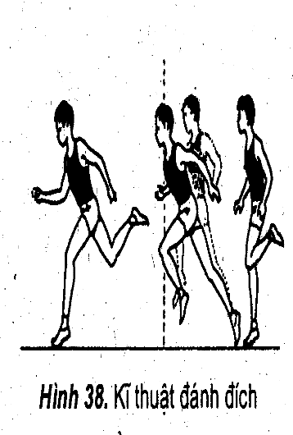  - Trò chơi phát triển sức nhanh: Lò cò tiếp sức |  | 4phút |  |  | - GV cho lớp thực hiện hàng  - GV làm mẫu, phân tích kỹ thuật và hướng dẫn cả lớp thực hiện, kết hợp với quan sát và sửa sai  - Gv: Phổ biến trò chơi, luật chơi, tổ chức cho hs chơi |  | - HS thực hiện theo sự hướng dẫn của GV  - HS lắng nghe và thực hiện.  - Học sinh chơi trò chơi nhiệt tình đoàn kết.  - Đội hình trò chơi.  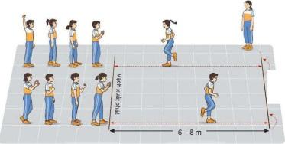
Hoạt động 3: Luyện tập (18 – 20phút)
a. Mục tiêu: Học sinh biết và thực hiện đúng yêu cầu của tiết học.
b. Nội dung:
- Học sinh biết và thực hiện đúng Xuất phát thấp chạy 60m thực hiện kỹ thuật đánh đích)
về đích.
c. Sản phẩm: Học sinh biết và thực hiện đúng kĩ thuật chạy giữa quãng lao sau xuất phát
d. Tổ chức thực hiện:
* Tổ chức hoạt động:  - Xuất phát thấp chạy 60m thực hiện kỹ thuật đánh đích)  về đích.  3. Củng cố: Thực hiện kỹ thuật đánh đích |  |  |  | - GV hướng dẫn và tổ chức HS tập luyện lần lượt các bài tập theo hình thức đồng loạt và tập theo nhóm  GV quan sát sửa sai.  - GV gọi HS thực hiện  -GV quan sát nhận xét |  |  | - Tập luyện cá nhân:  + HS tại chỗ tự thực hiện  + HS luân phiên hô khẩu lệnh cho bạn thực hiện.  100m  100m  100m  100m  - HS lên thực hiện.  - HS khác nhận xét
Hoạt động 4: Vận dụng (5-7phút)
a. Mục tiêu:
- Biết tác dụng một số động tác bổ trợ trong chạy cự ly ngắn.
b. Nội dung: HS sử dụng kiến thức và các kĩ thuật động tác đã học để vận dụng vào thực tế.
c. Sản phẩm:
- HS thực hiện tương đối chính xác các kĩ thuật động tác.
- Vận dụng kĩ thuật chạy cự li ngắn vào thực tiễn, rèn luyện sức khỏe, chơi các môn thể thao, HS thực hiện được trò chơi.
d. Tổ chức thực hiện: GV yêu cầu HS thực hiện bài tập vận dụng:
- Câu hỏi vận dụng  - Hồi tĩnh: Thả lỏng toàn thân (tại chỗ).  Nhận xét và hướng dẫn bài làm ở nhà.  - Ưu điểm cần phát huy và nhược điểm cần khắc phục.  - Hướng dẫn ôn bài ở nhà.  Xuống lớp. | (2-3p) |  |  | - GV đặt câu hỏi vận dụng.  - GV nhận xét, đánh giá về mức độ tiếp thu kiến thức, kỹ năng của HS.  - GV điều hành lớp thả lỏng các cơ toàn thân.  - GV nhận xét kết quả giờ học, ý thức thái độ của HS trong các phần bài học.  - GV hướng dẫn HS học ở nhà.  - GV hô giải tán |  |  |  | - HS lên trả lời câu hỏi vận dụng.  ĐHTL  - Tập trung thực hiện theo chỉ dẫn của GV để thả lỏng các cơ toàn thân.  - Hs hô khỏe.

